"Отличники" ЕГЭ среди нас

Основной государственный экзамен в 9 классе и единый государственный экзамен в 11 классе - это некий рубеж, кульминация школьной жизни, своеобразная черта, подводящая итоги обучения в школе. Всем, без сомнения, хочется, чтобы экзамены выпускники сдали успешно.
Экзамены — это всегда волнение и переживания, огромная ответственность за выбор своего будущего. Как пережить этот непростой период с наименьшими «потерями» для психического и физического здоровья?
В ГБОУ СОШ с. Герасимовка муниципального района Алексеевский работают два молодых специалиста, которым довелось пройти процедуру сдачи ЕГЭ, – Зотова Наталия Виталиевна и Харитонова Ксения Сергеевна. Педагоги с радостью откликнулись на предложение поделиться со всеми о том, как сдавали экзамены, как ЕГЭ помог им в жизни, дали советы выпускникам 2020 года.

Зотова Наталия Витальевна, учитель математики ГБОУ СОШ с. Герасимовка.
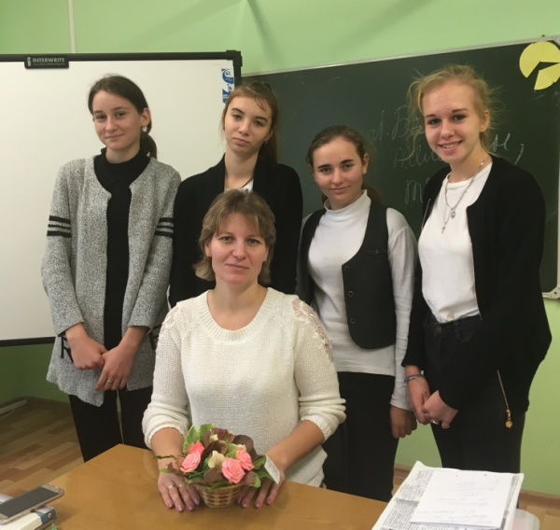
"В 2002 году впервые в Самарской области выпускники 11 класса сдавали ГИА в форме ЕГЭ.
Я сдавала ЕГЭ по трем предметам. Обязательными предметами, как и сейчас, являлись русский язык и математика. В то время не все вузы принимали молодых людей на обучение по результатам ЕГЭ. Но мне повезло: университет, в который я собиралась поступать, принимал абитуриентов на основании результатов ЕГЭ. Я мечтала стать учителем математики, а для поступления на физико-математический факультет в СамГПУ нужны были хорошие результаты ЕГЭ по трем предметам, я выбрала дополнительно ЕГЭ по физике.
Для меня и моих педагогов это был первый опыт подготовки и сдачи ЕГЭ. Присутствовало волнение, некая неуверенность, но результат экзамена порадовал. Суммарные баллы ЕГЭ по математике (82), русскому языку (74), физике (46) позволили мне поступить на очное бюджетное отделение физико-математического факультета СамГПУ в 2002 году.
Сейчас можно смело сказать, что ЕГЭ помог мне получить профессию своей мечты легко, без дополнительных конкурсных испытаний. Осуществилась бы моя мечта, если бы не ЕГЭ? Уверена, что нет.
Желаю каждому выпускнику стремиться к своей мечте, не бояться ставить, казалось бы, недостижимые цели!"
В настоящее время Наталия Виталиевна успешный педагог, в копилке ее достижений победа на Фестивале методических идей молодых педагогов в 2013 году, в конкурсе на денежное поощрение лучших учителей в 2016 году, в областном конкурсе организаторов воспитательного процесса «Классный руководитель-2019», многочисленные победы в конкурсах методических разработок. И это за 8 лет работы в качестве учителя!

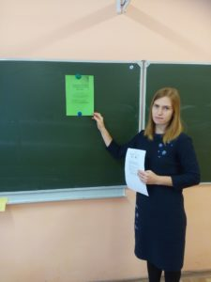
Харитонова Ксения Сергеевна, учитель биологии и химии ГБОУ СОШ с. Герасимовка
"В 2013 году я сдала ЕГЭ по биологии на 100 баллов, успешно поступила в САМГУ на биологический факультет.
В жизни каждого школьника однажды наступает экзаменационный период - сложный, волнующий, а главное, - решающий! Ведь от того, как ты сдашь экзамен, зависит твое будущее! Учеба в вузе, работа, успешность в жизни и уверенность в завтрашнем дне, - вот какой путь открывает нам сдача ЕГЭ после окончания школы.
Как же пройти этот не простой, но необходимый в жизни период максимально благополучно и безболезненно? Вот мои советы сегодняшним выпускникам.
Определитесь, чего вы хотите!
Надо поставить себе цель и идти к ней уверенными шагами. Моей целью не было получить именно 100 баллов, но была цель набрать максимально высокие баллы по всем предметам, необходимые для поступления в высшее учебное заведение.
Отдых- потом, сейчас – учеба!
Речь не о том, чтобы целыми днями и ночами безвылазно сидеть за книжками, а о том, что без усидчивой, кропотливой работы над экзаменационным материалом вы не достигните того, к чему идете. Поэтому учиться, учиться, учиться!..
Главное - желание, а не репетитор!
Многие выпускники возлагают надежду на репетитора, как на спасителя, который поможет сдать экзамен. Меня знакомые спрашивали, с каким репетитором я занималась. Ответ, что я готовилась по всем предметам самостоятельно, многих удивлял. Зато я на собственном опыте знаю, что сдать ЕГЭ на 100 баллов без репетитора – реально!
Планируйте свое время!
Да, да! При подготовке к экзамену планы помогают как никогда! Рассчитайте, сколько часов вы будете заниматься по каждому предмету и в какие дни. Распределите темы, которые вам необходимо изучить. Последний месяц оставьте на повторение. Если не укладываетесь, редактируйте свой план, главное, чтобы были пройдены все темы. Чтобы не было такого, что вы что-то не успели пройти или повторить. Это очень важно!
Выстроите приоритеты!
Наверняка, какой-то из тех предметов, который вы будете сдавать, дается вам наиболее легко. Тогда делайте ставку на максимальный балл именно по этому предмету! Уделяйте ему немного больше времени, и вы получите должный результат. У меня была ставка именно на биологию. Результат, как видите, есть!
Не откладывайте на потом!
Решая тесты, задачи, читая теорию, порой встречаешься с заданиями или темами, которые тебе непонятны, сложны, неинтересны. Здесь надо действовать так: разберись, - и будет понятно; прорешай несколько подобных заданий, - и будет несложно; выучи, - и станет интересно. Обязательно восполняйте свои пробелы в знаниях!
Настройтесь на хорошее!
Когда вся подготовка уже прошла, когда завтра экзамен, то очень важен собственный настрой! Если вы готовились, если вы знаете предмет, то переживать не стоит. Много ошибок допускается из-за волнения, переживаний. Поверьте: это далеко не последние экзамены в вашей жизни. Надо научиться быть спокойным и уверенным в себе. Вам это пригодится на протяжении всей жизни!
Удачи, дорогие выпускники!"
Стаж работы Ксении Сергеевны всего один год, но уже за этот год она зарекомендовала себя как грамотный специалист, любящий свою профессию.
Эти молодые педагоги – наши "звездочки", наши "отличники", надежда и опора. Именно ЕГЭ позволил им беспрепятственно осуществить свою мечту – стать учителем!

Долгих Ю.А., Синичкина Е.В.
кл. руководители 9 и 11 классов
ГБОУ СОШ с. Герасимовка

